学習日： 月 日（ ）
中学校数学 1B5－6A

【中学校数学・ワークブック】

【平面図形】⑥作図（３）A

学 年
１年

年 組 氏名

１ 図のように、直線m、点P , Rがあり、点Qがm上を動くとき、長さの和PQ+QRが最小となるように点Qの位置を、作図により示しなさい。なお、使用するものはコンパスと定規で、作図に使用した線は消さずに残しておきます。

R

P

m

【中学校数学・ワークブック】
解答

中学校数学 1B5－6A

学 年
１年
【平面図形】⑥作図（３）A
【二次方程式の解き方】② 因数分解の利用

年 組 氏名

〔Point〕●最短距離は、直線距離である。

【考え方】
直線mについて、Rと対称な点をR’とすると、 PQ+QR=PQ+QR’ が最小となればよい。
求める点Qは、直線PR’と直線ｍとの交点である。

【作図の手順】
① 点Rから直線ｍに対して垂線をひく。
② 垂線上に、点Rから直線ｍまでの距離と同じだけ離れた点をとり、R’ とする。
③ 点Pと点R’ を結んだ直線が、ｍと交わる点をQとする。
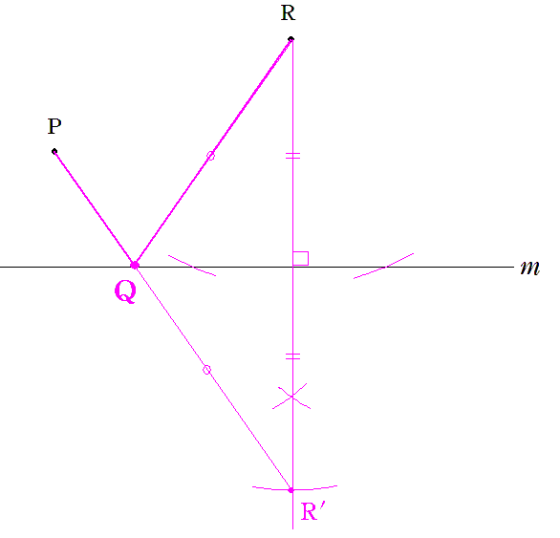

※ △QRR’ は、二等辺三角形になります。
※ ２，３年生で「関数」への応用で利用されることがあります。

学習日： 月 日（ ）
中学校数学 1B5－6B

【中学校数学・ワークブック】

【平面図形】⑥作図（３）B

学 年
１年

年 組 氏名

２ ABを1辺とする正六角形を、作図しなさい。なお、使用するものはコンパスと定規で、作図に使用した線は消さずに残しておきます。

A B

【中学校数学・ワークブック】
解答

中学校数学 1B5－6B

学 年
１年
【平面図形】⑥作図（３）B
【二次方程式の解き方】② 因数分解の利用

年 組 氏名

〔Point〕●正六角形は、合同な正三角形6個で構成されている。

【作図の手順】
① ABを1辺とする正三角形OABを作図する。
② Oを中心とし、半径OAの円をかく。
③ ②の円周を、半径OAの弧で6等分し、となりあう分点を線分で結ぶ。

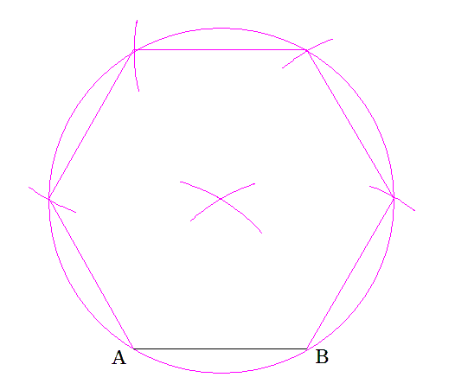

O

学習日： 月 日（ ）
中学校数学 1B5－6C

【中学校数学・ワークブック】

【平面図形】⑥作図（３）C

学 年
１年

年 組 氏名

３ 図の△ABCについて、頂点Aを通ってこの三角形の面積を二等分する直線を作図しなさい。その際、作図の手順をかいてから作図すること。なお、使用する道具はコンパスと定規で、作図に使用した線は消さずに残しておきます。
【作図の手順】

A

B C

【中学校数学・ワークブック】
解答

中学校数学 1B5－6C

学 年
１年
【平面図形】⑥作図（３）C
【二次方程式の解き方】② 因数分解の利用

年 組 氏名

〔Point〕 三角形の面積の二等分線は、ひとつの頂点と対辺の中点を通る。

【作図の手順】
① 線分BCの垂直二等分線をひき、BCの中点Dをきめる。
② 点Dと点Aを通る直線をひく

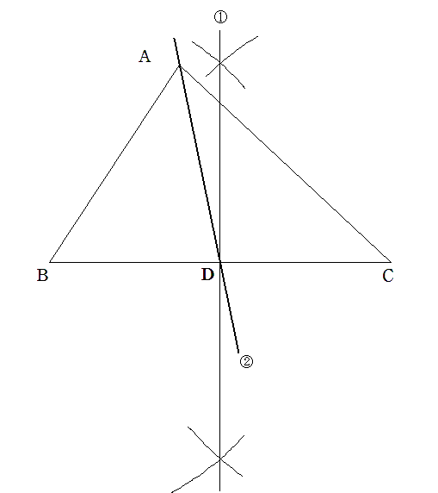

※ ２，３年生で「関数」への応用で利用されることがあります。

学習日： 月 日（ ）
中学校数学 1B5－6D

【中学校数学・ワークブック】

【平面図形】⑥作図（３）D

学 年
１年

年 組 氏名

４ 図の直線$ℓ$上に中心があり、2点A、Bを通る円を作図しなさい。その際、作図の手順をかいてから作図すること。なお、使用する道具はコンパスと定規で、作図に使用した線は消さずに残しておきます。
【作図の手順】

A
B

【中学校数学・ワークブック】
解答

中学校数学 1B5－6D

学 年
１年
【平面図形】⑥作図（３）D
【二次方程式の解き方】② 因数分解の利用

年 組 氏名

〔Point〕 ある線分の垂直二等分線上の点はすべてもとの線分の両端から等しい距離にある。

【作図の手順】
① 線分ABの垂直二等分線と、直線$ℓ$との交点を決める。
② ①を中心にして、2点A , Bを通る円をかく

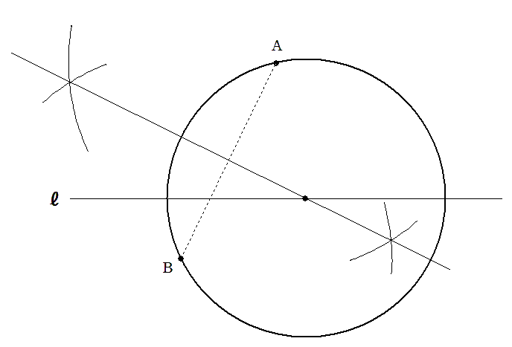

学習日： 月 日（ ）
中学校数学 1B5－6E
【中学校数学・ワークブック】

【平面図形】⑥作図（３）E

学 年
１年

年 組 氏名

５ 次の円の中心Oを作図により求めなさい。その際、作図の手順をかいてから作図すること。なお、使用する道具はコンパスと定規で、作図に使用した線は消さずに残しておきます。
【作図の手順】

【中学校数学・ワークブック】
解答

中学校数学 1B5－6E

学 年
１年
【平面図形】⑥作図（３）E
【二次方程式の解き方】② 因数分解の利用

年 組 氏名

〔Point〕 弦の垂直二等分線は、円の中心を通る。

【作図の手順】
① 平行ではない2本の弦を決める。
② それぞれの垂直二等分線を作図し、その交点を決めOとする。
→ これが円の中心

